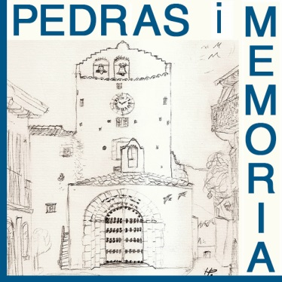
Association Pedras i Memoria
Avui i Demà
Association loi 1901

Compte rendu de l’assemblée générale

Mercredi 24 juillet 2019 à 18h
Dans la salle communale

Présents : Odette Banet, Huguette Broch, Maryse Cavaillé, Jacques Delcamp, André Jean Despéramont, Geneviève Despéramont, Marc et Thérèse Fessart , Jean François et Marie-Claire Hollier Larousse, Christiane Cadario, J-F Thiry, Brigitte Catineau, Monique Soubrié, Danielle Christien, Gill Thomson, Mme Giraut, Marie-Françoise Wilkinson

Excusés et procurations : Yves Raynaud, Danielle Brusson, Frédéric Cardona, Thérèse Caron, Ian Thomson, Christine Schwenzfeuer, Catherine et Patrick Polfliet, Paul et Jill Mildred, Françoise Puig.

- Rapport d’activité

Livre de cartes postales anciennes
Le président ouvre la séance et présente le livre édité par l’association « Molitg hier et aujourd’hui ». Ce livre a été imprimé à 250 exemplaires et une centaine ont déjà été vendus. Il est disponible au Bon Temps, à la poste et à l’office de tourisme, antenne de Molitg.
Selon le président deux autres livres pourraient être édités par notre association : un sur des photos anciennes de Molitg et un sur les ouvrages de pierres sèches sur la commune en indiquant les coordonnées GPS (orris, dolmens etc.)

Eglise du village
Le président mentionne qu’une réunion a eu lieu à l’initiative de notre association en octobre 2018 au sujet de l’église du village. Elle réunissait le maire, un adjoint, lui-même, H. Broch et G. Despéramont ainsi que M. Paul Estienne, représentant de la fondation du patrimoine dans notre département. L’église souffre en effet d’infiltrations d’eau dans le mur sud et doit être réparée d’urgence. M. Estienne s’est dit prêt à nous aider. Mais rien n’a bougé jusqu’à présent. L’inaction risque d’aggraver la situation.

Plan local d’urbanisme intercommunal
Huguette Broch a pris contact avec le fonctionnaire de la Communauté de Communes (CC) chargé du dossier. Il lui a conseillé d’écrire au maire pour demander une réunion à laquelle la CC participerait. La lettre a été envoyée début juin et n’a toujours pas reçu de réponse !

Parking du vieux cimetière
La mairie semble avoir abandonné le projet d’aire de camping cars (trop cher). Certains conseillers municipaux contactés à ce sujet ont exprimé leur réticence en privé, mais ils ont voté à l’unanimité pour une rallonge budgétaire de 50000 euros lors du vote du budget 2019 le 1er avril dernier ce qui porte les fonds disponibles pour le parking à 88 433€. Les participants ont fait remarquer que les parkings ne sont pas pleins et que la fréquentation du village a diminué cette année.

- Comptes 2018 et budget 2019
La trésorière présente les comptes 2018 et le projet de budget 2019. La cotisation est maintenue à 10€ par personne. Les comptes et le budget sont adoptés à l’unanimité.
La trésorière fait remarquer que certains membres n’ont pas payé leur cotisation, probablement par oubli, ils peuvent le faire lors de l’AG de préférence par chèque.

- Actions futures :

L’association continuera son travail sur le parking du vieux cimetière, le PLUI et l’église.
Elle travaillera aussi sur les idées lancées lors de l’AG :

Livres sur cartes postales et ouvrages de pierre
Itinéraire piéton à travers le village indiquant des lieux intéressants d’un point de vue anecdotique, historique ou architectural.
Stèle des enfants portoricains dans le vieux cimetière

Le président se félicite de la participation des adhérents de l’association et clôture l’AG à 19h

MFW/CRAG19

